АДМИНИСТРАЦИЯ

ПЕТРОЗАВОДСКОГО СЕЛЬСКОГО ПОСЕЛЕНИЯ

Челябинской области
ПОСТАНОВЛЕНИЕ
_____________________________________________________________________
«01» апреля 2019г. № 8
Об утверждении программы профилактики
нарушений обязательных требований
на территории Петрозаводского сельского
поселения на 2019 год и плановый период 2020-2021 гг.
в сфере муниципального жилищного контроля

В соответствии с частью 1 ст.8.2 Федерального закона от 26.12.2008г. №294 – ФЗ «О защите прав юридических лиц и индивидуальных предпринимателей при осущуствлении государственного контроля (надзора) и муниципального контроля», частью 2 постановления Правительства РФ от 26.12.2018года №1680 «Об утверждении общих требований к организации и осуществлению органами государственного контроля (надзора), органами муниципального контроля мероприятий по профилактике нарушений обязательных требований, установленых муниципальными правовыми актами» Администрация Петрозаводского сельского поселения
ПОСТАНОВЛЯЕТ:
1. Утвердить Программу профилактики нарушений обязательных требований на территории Петрозаводского сельского поселения на 2019 год и плановый период 2020-2021гг. в сфере муниципального жилищного контроля согласно приложению.
2. Настоящее постановление разместить на официальном сайте администрации Петрозаводского сельского поселения,
3. Контроль исполнения настоящего постановления оставляю за собой.

Глава Петрозаводского сельского поселения | Р.Ф. Сайфигазин

Приложение
к постановлению администрации
Петрозаводского сельского поселения
от 01.04.2019г. № 8

Программа
профилактики нарушений
обязательных требований на 2019 год и плановый период 2020 — 2021 гг. в сфере муниципального жилищного контроля.

Наименование программы | Программа профилактики нарушений обязательных требований на 2019 год и плановый период 2020 — 2021 гг. в сфере муниципального жилищного контроля.
Основание разработки муниципальной программы  (наименование и помер соответствующего правового акта) | - статья 8.2 Федерального закона от 26.12.2008 294ФЗ «О защите прав юридических лиц и индивидуальных предпринимателей при осуществлении государственного контроля (надзора) и муниципального контроля»; часть 2 постановления Правительства РФ от 26.12.20] 8г. № 1680 «Об утверждении общих требований к организации и осуществлению органами государственного контроля (надзора), органами муниципального контроля мероприятий ПО профилактике нарушений обязательных требований, требований, установленных муниципальными правовыми актами».
Ответственный исполнитель программы | Администрация Петрозаводского сельского поселения
Цели программы | предупреждение нарушений юридическими лицами, индивидуальными предпринимателями обязательных требований действующего законодательства, включая устранение причин, факторов и условий, способствующих возможному нарушению обязательных требований;
Задачи программы | укрепление системы профилактики обязательных требований установленных законодательством в сфере муниципального жилищного контроля, путем активизации профилактической деятельности;  выявление причин, факторов способствующих нарушениям требований;  проведение профилактических мероприятий основе принципов их понятности, информационной открытости, вовлеченности и полноты охвата максимального количества субъектов контроля, также обязательности, актуальности, профилактических мероприятий.
Ожидаемые конечные результаты реализации программы | Реализация программы позволит:  - повысить эффективность профилактической работы, по предупреждению нарушений организациями и ИП, осуществляющими деятельность на территории Петрозаводского сельского поселения,  - улучшить информационное обеспечение деятельности администрации Петрозаводского сельского поселения по профилактике и предупреждению нарушения законодательства РФ,  - уменьшить общее число нарушений требований законодательства РФ, выявленных посредством организации и проведения проверок организаций и ИП осуществляющими деятельность на территории Петрозаводского сельского поселения,
Сроки и этапы реализации программы | 2019год и плановый период 2020 – 2021годов
Объемы и источники финансирования | Финансовое обеспечение мероприятий программы не предусмотрено

Раздел 1 . Характеристика сферы реализации программы

l.l Настоящая программа разработана в целях организации проведения профилактики нарушений требований, установленных федеральными законами и иными нормативными правовыми актами Российской Федерации, в целях предупреждения возможного нарушения подконтрольными субъектами обязательных требований в рамках жилищного законодательства и снижения рисков причинения ущерба муниципальному жилищному фонду.
1.2. Профилактика нарушений обязательных требований проводится в рамках осуществления муниципального жилищного контроля.
Раздел 2. Цели программы
2.1 Целями программы является:
- предупреждение нарушений юридическими лицами, индивидуальными предпринимателями обязательных требований действующего законодательства, включая устранение причин, факторов и условий, способствующих возможному нарушению обязательных требований;
- мотивация юридических лиц, индивидуальных предпринимателей к добросовестному поведению и, как следствие, снижение административных и финансовых издержек подконтрольных субъектов;
обеспечение прозрачности контрольной деятельности и информационной открытости.
2.2. Для достижения цели необходимо решить поставленные задачи:
- укрепление системы профилактики нарушений обязательных требований, установленных законодательством в сфере муниципального жилищного контроля, путем активизации профилактической деятельности;
- выявление причин, факторов и условий, способствующих нарушениям обязательных требований;
- проведение профилактических мероприятий на основе принципов их понятности, информационной открытости, вовлеченности и полноты охвата ими максимального количества субъектов контроля, а также обязательности, актуальности, периодичности профилактических мероприятий.
Раздел З. Перечень основных мероприятий программы
Для реализации поставленных в настоящей программе задач предусмотрен комплекс мероприятий, который предоставлен в приложении 1 к настоящей Программе.
Раздел 4. Управление программой и контроль за ходом ее реализации
Реализация программных мероприятий осуществляется в рамках действующего законодательства.
Администрация Петрозаводского сельского поселения организует выполнение мероприятий Программы;
- проводит мониторинг Программы в течение всего периода реализации;
- ежегодно в срок до февраля года, следующего за отчетным, представляет в отдел экономики Администрации Кусинского муниципального района отчет о выполнении муниципальной программы
- размещает утвержденную муниципальную программу на официальном сайте Администрации Петрозаводского сельского поселения в сети Интернет в разделе «Муниципальные программы» в течение двух недель со дня подписания нормативного правового акта об ее утверждении.
Раздел 5. Прогноз конечных результатов, сроки и этап реализации программы
В результате проведенных мероприятий программы:
- повысится эффективность профилактической работы, проводимой администрацией поселения, по предупреждению нарушений организациями и индивидуальными предпринимателями, осуществляющими деятельность па территории Петрозаводского сельского поселения, требований законодательства РФ;
- улучшится информационное обеспечение деятельности администрации Петрозаводского сельского поселения по профилактике и предупреждению нарушений законодательства
- уменьшится общее число нарушений требований законодательства РФ, выявленных посредством организации и проведения проверок организаций и индивидуальных предпринимателей, осуществляющих деятельность на территории Петрозаводского сельского поселения.
Срок реализации программы 2019 год и плановый период 2020-2021 гг.
Раздел 6. Финансово-экономическое обоснование программы
Финансовое обеспечение мероприятий Программы не предусмотрено.
Раздел 7. Методика оценки эффективности программы
- Реализация мероприятий программы влияет на выполнение целевых индикаторов.
- Оценка эффективности реализации муниципальной программы производится путем сравнения фактически достигнутых значений целевых показателей за соответствующий год с утвержденными на год значениями целевых показателей.
- Оценка эффективности программы осуществляется в соответствии с положением «О Порядке проведения и критериях оценки эффективности реализации муниципальных программ Петрозаводского сельского поселения», утвержденным постановлением Администрации Петрозаводского сельского поселения.

ПРИЛОЖЕНИЕ №1
к программе
«Профилактика
нарушений обязательных требований
на территории Петрозаводского сельского поселения
на 2019 год и плановый период 2020-2021 гг.
в сфере муниципального жилищного контроля»
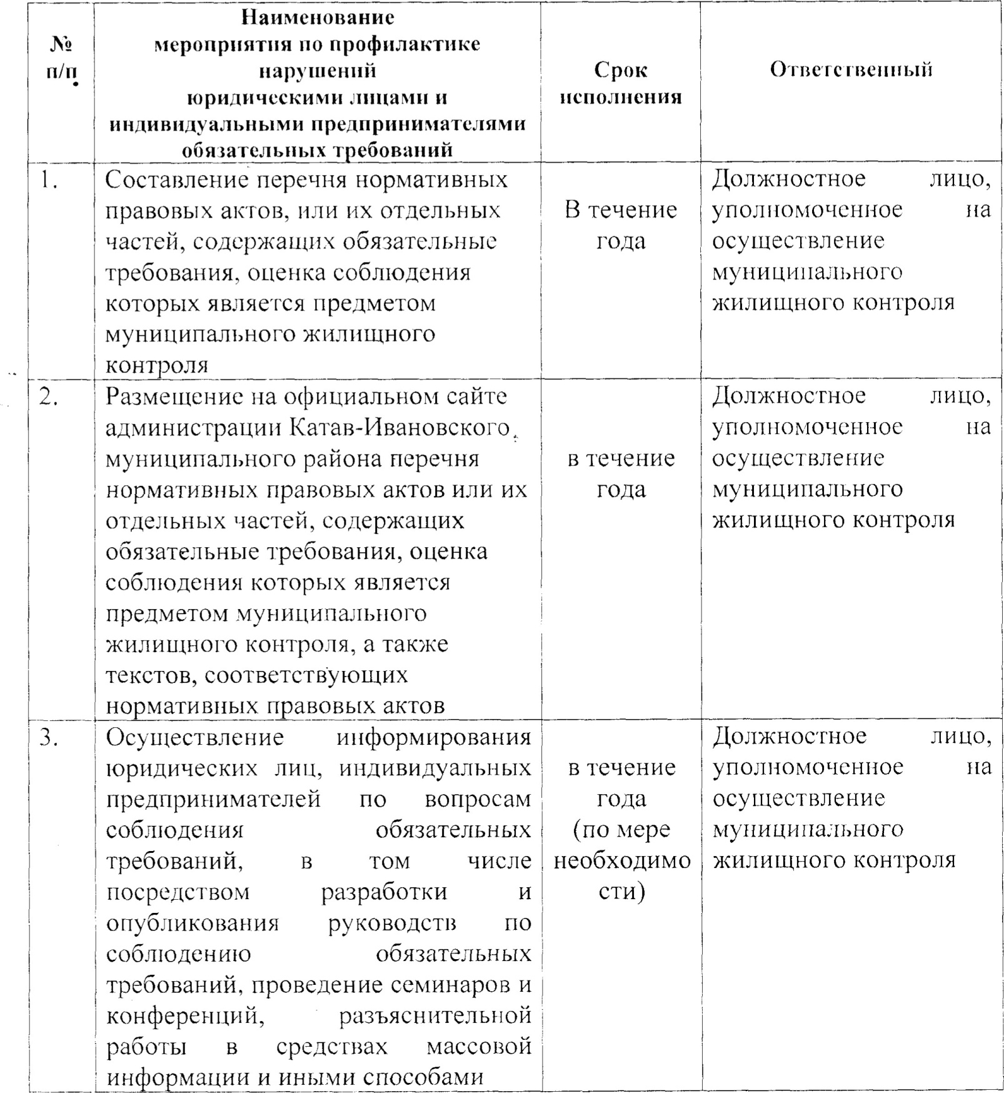
План мероприятий по профилактике нарушений на 2019 год

4. | Подготовка и распространение  комментариев о содержании новых  нормативных правовых актов,  устанавливающих обязательные  требования, внесенных изменениях в  действующие акты, сроках и  порядке вступления их в действие, а  также рекомендаций о проведении  необходимых организационных,  технических мероприятий,  направленных на внедрение и  обеспечения обязательных  требований (при внесении  изменений в обязательные требования) | в течение  30 дней  после  внесения  изменений  в НПА | Должностное уполномоченное осуществление муниципального жилищного контроля
5. | Информирование субъектов о  планируемых и проведённых  проверках путём размещения  информации в Федеральной  государственной информационной  системе (ФГИС) - Единый реестр проверок | постоянно | Должностное уполномоченное осуществление муниципального жилищного контроля
6. | Выдача предостережений о  недопустимости нарушения  обязательных требований в  соответствии с частями 5 - 7 статьи  8.2 Федерального закона от 26  декабря 2008 года № 294-ФЗ «О  защите прав юридических лиц и  индивидуальных предпринимателей  при осуществлении  государственного контроля  (надзора) и муниципального  контроля», если иной порядок не установлен федеральным законом | в течение  года(по мере  необходимости) | Должностное уполномоченное осуществление муниципального жилищного контроля
7. | Размещение на официальном сайте  администрации Петрозаводского сельского поселения  информации о результатах  контрольной деятельности за 2019 год (отчет) | 4квартал 2019года | Должностное уполномоченное осуществление муниципального жилищного контроля
8. | Разработка и утверждение программы профилактики нарушений обязательных  требований при осуществлении муниципального жилищного контроля на 2020гг. | 20.12.2019г | Должностное уполномоченное осуществление муниципального жилищного контроля

В Программу возможно внесение изменений и корректировка перечня мероприятий в связи с необходимостью осуществления профилактических мер в отношении нарушений в сфере муниципального жилищного контроля, выявленных в ходе плановых и внеплановых проверок, проведенных должностными лицами администрации поселения в 2019 году.

ПРИЛОЖЕНИЕ №2
к программе
«Профилактика
нарушений обязательных требований
на территории Петрозаводского сельского поселения
на 2019 год и плановый период 2020-2021 гг.
в сфере муниципального жилищного контроля»
Наименование  мероприятия по профилактике нарушений  юридическими лицами и  индивидуальными предпринимателями обязательных требований | Срок исполнения | Ответственный
Составление перечня нормативных  правовых актов, или их отдельных  частей, содержащих обязательные  требования, оценка соблюдения  которых является предметом  муниципального жилищного контроля | В течение  2020-2021гг. | Должностное лицо,  уполномоченное на  осуществление  муниципального  жилищного контроля
Размещение на официальном сайте администрации Петрозаводского сельского поселения перечня  нормативных правовых актов или их отдельных частей, содержащих обязательные требования, оценка соблюдения которых является  предметом муниципального  жилищного контроля, а также текстов, соответствующих нормативных правовых актов | В течение  2020-2021гг. | Должностное лицо,  уполномоченное на  осуществление  муниципального  жилищного контроля
Осуществление информирования  юридических лиц, индивидуальных  предпринимателей по вопросам  соблюдения обязательных требований,  в том числе посредством разработки и  опубликования руководств по  соблюдению обязательных требований,  проведение семинаров и конференций,  разъяснительной работы в средствах  массовой информации и иными способами | В течение  2020-2021гг.(по мере необходимости) | Должностное лицо,  уполномоченное на  осуществление  муниципального  жилищного контроля
Подготовка и распространение  комментариев о содержании новых нормативных правовых актов,  устанавливающих обязательные  требования, внесенных изменениях в  действующие акты, сроках и порядке  вступления их в действие, а также  рекомендаций о проведении  необходимых организационных,  технических мероприятий,  направленных на внедрение и  обеспечения обязательных требований  (при внесении изменений в обязательные требования) | В течении 30 дней после внесения изменения в НПА | Должностное лицо,  уполномоченное на  осуществление  муниципального  жилищного контроля
Информирование субъектов о  планируемых и проведённых проверках  путём размещения информации в  Федеральной государственной  информационной системе (ФГИС) – Единый реестр проверок | постоянно | Должностное лицо,  уполномоченное на  осуществление  муниципального  жилищного контроля
Выдача предостережений о  недопустимости нарушения  обязательных требований в  соответствии с частями 5 - 7 статьи 8.2  Федерального закона от 26 декабря  2008 года № 294-ФЗ «О защите прав  юридических лиц и индивидуальных  предпринимателей при осуществлении  государственного контроля (надзора) и  муниципального контроля», если иной  порядок не установлен федеральным законом | В течение  2020-2021гг.(по мере необходимости) | Должностное лицо,  уполномоченное на  осуществление  муниципального  жилищного контроля
Размещение на официальном сайте администрации Петрозаводского сельского поселения информации о  результатах контрольной деятельности  за 2020-2021гг. (отчет) | 4квартал 2020г.  4квартал 2021г. | Должностное лицо,  уполномоченное на  осуществление  муниципального  жилищного контроля

